Рассматривается задача размыва донной поверхности произвольной геометрии (рис.1.) и определяется следующими уравнениями:

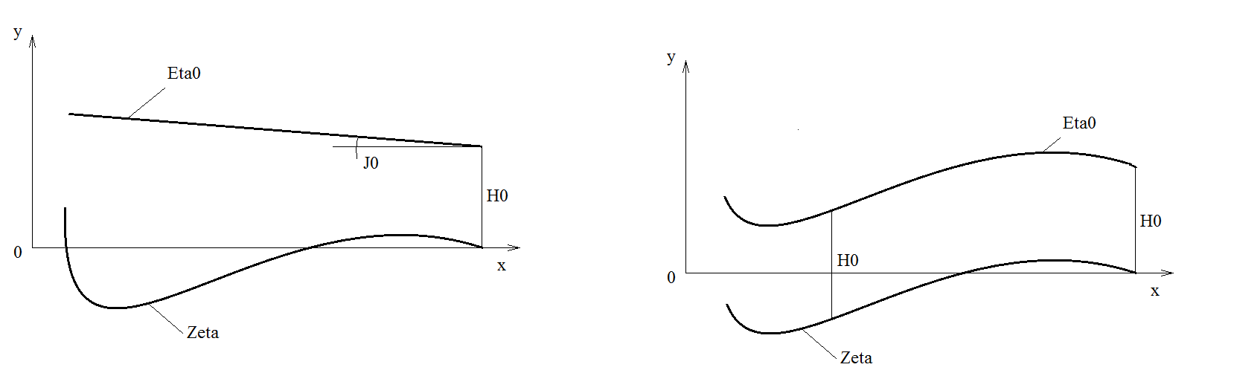

Рис 1. Расчетная область

, , (1.1)

С начальными и граничными условиями:

, (1.2)

Здесь  - осредненная о глубине скорость потока,  - уровень свободной поверхности потока,  - глубина потока,  - глубина потока на выходе из расчетной области, - расход потока,  - коэффициент гидравлического сопротивления потока,  – скорость свободного падения,  - основной уклон дна.

**Алгоритм решения задачи.**

Решение задачи (1.1) – (1.2) выполнялось с помощью метода превышений [6]. Общий вид дискретного аналога задачи (1.1)-(1.2) имеет вид

, ,  (2.1)

, (2.2)

. (2.3)

Здесь  шаг по пространственной координате. С помощью уравнений (2.1) – (2.3) вычисляются значения высоты потока  и скорости на каждой ступени, что позволяет определить изменения дна канала. По алгоритму сначала задается расход потока , уровень дна , глубина потока  на выходе из расчетной области . Для сеточной области , определяется значение скорости  и число Фруда  в узле. Расчет глубины в предыдущем узле выполняем по формуле (2.1). Вычисление пар выполняется от  до 0 узла области.

 рассчитывается только для модели Петрова со свободной поверхностью, для расчета гидродинамики она не учитывается.